**Perencanaan Manajemen Resiko**

**Informasi P. Dhe JJ Coffee**

**PROYEK MPPL - C04**

**Oleh :**

Vicky Thirdian 05111940000211

Aufi Fillah 05111940000148

Dewangga Dharmawan 05111940000029

Cliffton Delias P 05111940000181

**Asisten**

Irsyadhani

**Dosen**

Sarwosri, S.Kom, M.Kom

**DEPARTEMEN INFORMATIKA**

**Fakultas Teknologi Elektro dan Informatika Cerdas**

**Institut Teknologi Sepuluh Nopember**

**Surabaya**

**2021**



## 

# RISK MANAGEMENT PLAN

### Version <1.0>

### <dd/mm/yyyy>

# Document Control

## Document Information

|  | **Information** |
| --- | --- |
| Document Id | Dokumen Manajemen Risiko #1 |
| Document Owner | Kelompok C04 |
| Issue Date | 21/11/2021 |
| Last Saved Date | 21/11/2021 |
| File Name | DokumenResiko_C04_05111940000211 |

## Document History

| **Version** | **Issue Date** | **Changes** |
| --- | --- | --- |
|  |  |  |
|  |  |  |
|  |  |  |

## Document Approvals

| **Role** | **Name©** | **Signature** | **Date** |
| --- | --- | --- | --- |
| Project Sponsor | Nandika |  |  |
| Project Review Group | Sarwosri, S.Kom. M.T |  |  |
| Project Manager | Dhewangga Dharmawan |  |  |
| Quality Manager | Aufi Fillah |  |  |
| Procurement Manager | Vicky Thirdian |  |  |
| Communication Manager | Cliffton Delias P |  |  |
| Project Office Manager | Sarwosri, S.Kom. M.T |  |  |

**Table of Contents**

<Project Name> i

<Project Reference> i

**RISK MANAGEMENT PLAN i**

*Version <1.0> i*

*<dd/mm/yyyy> i*

**Document Control i**

Document Information i

Document History i

Document Approvals i

**Template Guide 1**

**Risk Management Methodology 2**

The risk management method 2

**Risk Identification 3**

How Risks will be expressed 3

Risk Report Form 4

**Risk Capture and Logging 4**

**Risk Assessment Method 5**

**Risk Assessment Matrix 6**

**Risk Responses 7**

**Timing and frequency of Risk Management Activities 7**

**Risk Funding 7**

DOWNLOAD MORE PROJECT TEMPLATES 8

# Metodologi Manajemen Risiko

*<Describe the approach, tools and data that you will use to manage* [*risk*](https://www.stakeholdermap.com/project-dictionary/project-dictionary-r.html#risk) *on this project.*

## The risk management method

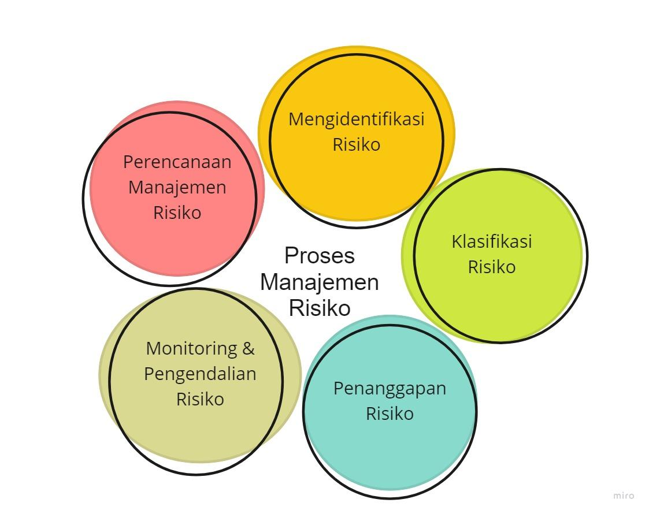

Pada pembuatan proyek ini dalam melakukan proses manajemen risiko dilakukan 5 tahapan berulang diantaranya ialah:

1. Perencanaan Manajemen Risiko

Dalam menyusun pengelolaan risiko maka perlu mengenali risiko apa saja yang timbul selama proyek berlangsung.

1. Identifikasi Risiko

Menentukan risiko-risiko apa saja yang kemungkinan akan berdampak bagi proyek.

1. Klasifikasi Risiko

Melakukan analisa serta perhitungan baik secara kualitatif maupun kuantitatif agar dapat menggolongkan dampak dari risiko tersebut.

1. Penanggapan Risiko

Menentukan apakah risiko tersebut harus di eliminasi, diterima, dialihkan ke pihak luar proyek, atau dikurangi konsekuensi terhadap dampak yang ditimbulkan dari risiko tersebut.

1. Monitoring dan Pengendalian Risiko

Mengevaluasi apakah strategi yang sudah dijalankan itu efektif atau tidak. Serta selalu *update* dalam mengidentifikasi risiko baru

# Identifikasi Risiko

Pada proyek ini dalam mengidentifikasi risiko digunakan Risk Breakdown Structure agar lebih teliti serta terstruktur mengenai rincian risiko dan juga menggunakan metode brainstorming untuk menggali kemungkinan potensi risiko yang ada.

*Risk Breakdown Structure*

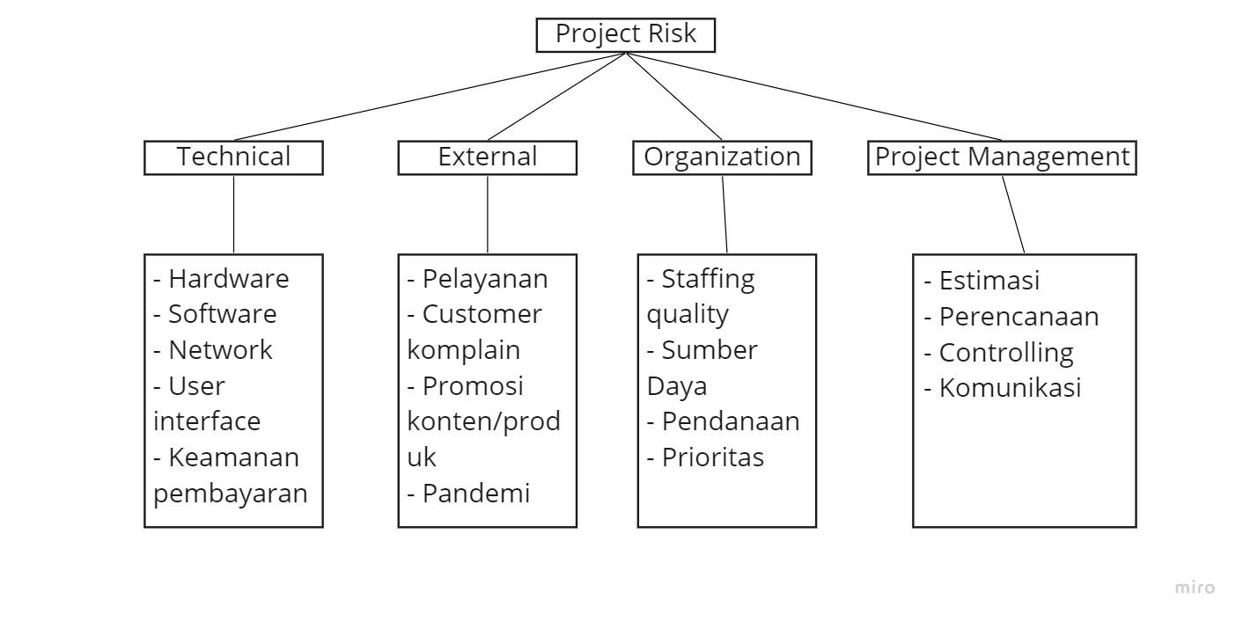

## Risiko Teridentifikasi

| **Code** | **Deliverable** | **Risks** |
| --- | --- | --- |
| R01 | Technical | Perubahan fitur dari klien |
| R02 | Server overload |
| R03 | Sistem crash |
| R04 | Ukuran aplikasi |
| R05 | Kurangnya sekuritas dalam pembayaran |
| R06 | Metode pembayaran yang kurang lengkap |
| R07 | Aplikasi yang tidak user friendly |
| R08 | External | Pelayanan yang lambat |
| R09 | Promosi gambar yang kurang menarik |
| R10 | Kondisi yang sedang pandemi |
| R11 | Terjadi bencana diluar dugaan |
| R12 | Organization | Manajemen staff yang kurang kompeten |
| R13 | Over budget |
| R14 | Merekrut pegawai yang tidak kompeten |
| R15 | Project Management | Rencana yang tidak sesuai dengan jadwal |
| R16 | Proyek yang tidak terkendali |
| R17 | Anggota tim yang tidak sevisi |
| R18 | Salah memperkirakan skala dan biaya dari risiko |

## Risk Report Form

| **RISK REPORT FORM** | | |
| --- | --- | --- |
| **Reported by: _________** | **Position: __________** | **Date: __________** |
| **Subject: _______** | **Description**: ___________________________________ | |
| **Deliverables impacted** | _________________________________________________ | |
| **Initial assessment** | **Impact _____________** | **Likelihood__________** |
| **Suggested risk response** |  | |

# Risk Capture and Logging

Risiko yang teridentifikasi akan dicatat pada formulir risiko dan diserahkan kepada PM yang menghandle manajaemen risiko proyek, yang akan mendokumentasikan risiko pada Daftar Risiko. Risiko yang didokumentasikan tersebut akan dinilai apakah risiko itu diterima, ditolak atau diminta informasi lebih lanjut. Apabila risiko itu diterima, maka selanjutnya akan ada tindakan mitigasi dan kontingensi dalam menanggapi risiko tersebut.

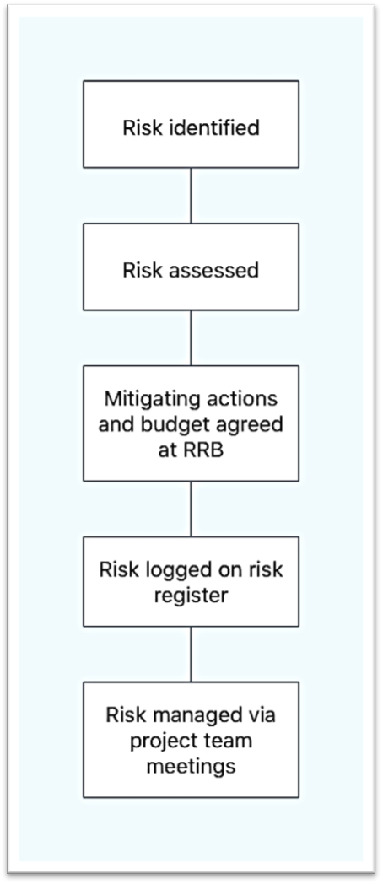

# Risk Assessment Method

Penilaian dampak dan kemungkinan dari risiko akan menggunakan skala penilaian 1 hingga 4. Kombinasi ini akan ditampilkan dalam bentuk tabel guna mengetahui tingkat dari prioritas risiko tersebut

**Likelihood scale:**

1 – Risiko sangat kecil kemungkinannya terjadi. Misalnya secara statistik tidak mungkin, atau tindakan sudah diambil untuk mengurangi kemungkinan terjadinya risiko.

2 – Risiko yang kemungkinan terjadinya sangat kecil, dapat dikatakan tidak mungkin terjadi. Namun dapat terjadi jika ada suatu kejadian yang mendesak.

3 – Risiko umum yang sering terjadi pada proyek umumnya

4 – Risiko yang sangat mungkin terjadi pada proyek dengan masalah umum seperti lignkungan teknis, dsb.

**Impact scale:**

1 – Risiko akan berdampak kecil, dan mungkin suda ada rencana untuk mengurangi dampak dari risiko tersebut.

2 – Risiko yang mempunya beberapa dampak, akan tetapi dapat di-*manage* dengan mudah.

3 – Risiko yang memiliki dampak yang signifikan contohnya seperti risiko yang membutuhkan keterlibatan manajemen senior.

4 – Risiko yang apabila terjadi membuat proyek tidak lagi layak, mungkin kasus bisnis tidak lagi dapat dicapai, biaya tambahan akan membuatnya hancur atau penundaan akan sangat lama sehingga membuat proyek sia-sia.

# Risk Assessment Matrix

| **Code** | **Scale** | | **Response Strategy** | **Response Description** |
| --- | --- | --- | --- | --- |
| **Likelihood** | **Impact** |
| **R01** | **4** | **2** | **acceptance** | **Menambah biaya dan waktu pengerjaan** |
| **R02** | **3** | **3** | **avoidance** | **Memperbaiki error pada website atau mengupgrade layanan hosting** |
| **R03** | **3** | **2** | **mitigation** | **Melakukan debugging pada bagian yang terdapat crash** |
| **R04** | **4** | **2** | **avoidance** | **Mengurangi fitur-fitur yang kurang berguna** |
| **R05** | **1** | **4** | **avoidance** | **Mengupgrade system security pada aplikasi** |
| **R06** | **4** | **2** | **mitigation** | **Menambahkan metode pembayaran pada aplikasi** |
| **R07** | **4** | **2** | **mitigation** | **Memperbaiki tampilan dan UI dari aplikasi** |
| **R08** | **3** | **2** | **mitigation** | **Memberikan review pada pelanggan untuk pelayanan** |
| **R09** | **4** | **2** | **mitigation** | **Merekrut photographer handal** |
| **R10** | **2** | **4** | **acceptance** | **Mensiasati dengan mengurangi biaya pembuatan aplikasi** |
| **R11** | **1** | **4** | **acceptance** | **Membuat back up plan** |
| **R12** | **3** | **2** | **mitigation** | **Memberikan kenaikan gaji** |
| **R13** | **4** | **2** | **mitigation** | **Berdiskusi dengan stakeholder utama hal apa saja yang perlu ditambahkan jika budget berlebih** |
| **R14** | **3** | **2** | **mitigation** | **Menseleksi skill pegawai sebelum direkrut** |
| **R15** | **3** | **3** | **acceptance** | **Berdiskusi dengan tim mengenai tindakan apa saja untuk menyesuaikan kembali dengan jadwal** |
| **R16** | **3** | **3** | **avoidance** | **Berdiskusi dengan stakeholder utama untuk merevisi perencanaan proyek agar lebih terkendali** |
| **R17** | **3** | **3** | **mitigation** | **Berdiskusi dengan tim untuk melakukan tindakan tegas kepada anggota yang sudah melenceng** |
| **R18** | **2** | **4** | **mitigation** | **Berdiskusi dengan tim mengenai perbaikan biaya dari risiko** |

Berikut merupakan hasil identifikasi risiko yang diimplementasikan dalam bentuk matriks assesment 4x4

|  | **RISK IMPACT** | | | | |
| --- | --- | --- | --- | --- | --- |
| RISK LIKELIHOOD |  | **1** | **2** | **3** | **4** |
| 1 |  |  |  | R05 R11 |
| 2 |  |  | R03 | R10 R18 |
| 3 |  | R08 R12 | R15 R16 R17 |  |
| 4 |  | R01 R04 R06 R07 R09 R13 |  |  |

# Timing and frequency of Risk Management Activities

Perkembangan akan di *monitor* setiap seminggu sekali. Agenda anggota tim proyek mingguan akan meninjau daftar risiko yang berfokus pada kemajuan respons risiko. Dengan ditemukannya risiko yang lebih banyak tentu akan membuat proyek lebih maju dan mempunyai *plan* dalam menghadapi risko kedepannya. Lalu risiko yang teridentifikasi akan dinilai dengan skala 1 sampai 4 yang akan ditinjau pada rapat anggota tim yang dipimpin oleh Manajer Risiko.

# Risk Funding

Dana yang sudah dihitung oleh Manajer Pembiayaan itu sudah termasuk risiko yang akan muncul selama proyek berlangsung. Dan juga apabila teridentifikasi risiko yang baru ditemukan maka harus mendokumentasikan terlebih dahulu dan melapor ke Manajer Risiko mengenai risiko baru yang teridentifikasi. Setelah itu didiskusikan ke manajer pembiayaan mengenai dana jika ada dari beberapa risiko tersebut melewati batasan dana yang sudah diperhitungkan.